ХОД УРОКА
I. Организационный этап
– Здравствуйте! Садитесь!
– Определим, с каким настроением Вы пришли на урок. Посмотрим, как оно будет изменяться в течение урока. Отметьте на карточке свое настроение в начале урока.
II. Этап подготовки учащихся к активному усвоению знаний
Проблемная ситуация
– Человек издавна пытался объяснить необъяснимое, увидеть невидимое, услышать неслышимое. Оглядываясь вокруг себя, он размышлял о природе и пытался решить загадки, которые она перед ним ставила. Сначала человек считал природу одушевленной:
Не то, что мните вы, природа:
Не слепок, не бездушный лик –
В ней есть душа, в ней есть свобода,
В ней есть любовь, в ней есть язык.
– писал русский поэт Ф. И. Тютчев, но позже человек стал понимать, что движет всем вокруг закон. И только он стоит во главе всего, что нас окружает.
– Вы, конечно же, ежедневно сталкиваетесь с различными физическими явлениями и в большинстве случаев можете их объяснить.
– Посмотрите внимательно картины и определите, какие физические явление, на них изображены ?
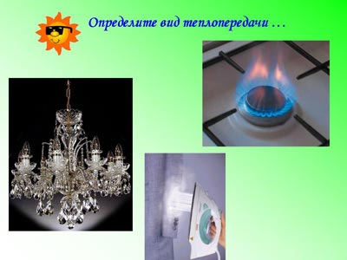
Излучение

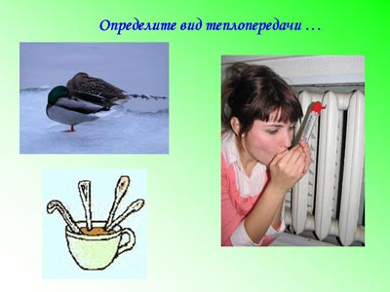
Теплопроводность
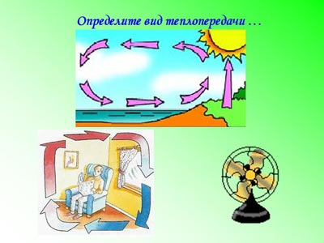
конвекция

– Сформулируйте, пожалуйста, тему урока, подобрав к названным процессам примеры из вашей повседневной жизни, содержащие физические термины?
– Тема занятия: Урок систематизации и обобщения изученного материала по теме: «Виды теплопередачи»
– Сформулируйте, пожалуйста, цель нашего урока.
– Цель урока: повторить и систематизировать полученные знания, умения и навыки по теме «Виды теплопередачи».
Давайте заполним схему
Способы изменения
внутренней энергии

Эпиграф урока:
Незнающие пусть научатся, а знающие вспомнят еще раз.
Античный афоризм
– В течение урока будут задаваться различные вопросы и, отвечая на них, вы должны к концу урока заполнить карту самооценки.
III. Этап обобщения и систематизации изученного материала
Класс отвечает на вопросы, а три человека работают индивидуально по карточкам
Фронтальный опрос:
1. Что называется температурой?
Ответ: температура – степень нагретости тел, прибор – термометр, °C.
2. Какие явления называются тепловыми?
Ответ: явления, связанные с нагреванием или охлаждением тел, с изменением температуры.
3. Что называется тепловым движением?
Ответ: беспорядочное движение частиц, из которых состоят тела.
4. Что называется внутренней энергией?
Ответ: внутренняя энергия – это энергия взаимодействия и движения частиц, из которых состоит тело.
5. Какие способы изменения внутренней энергии Вы знаете?
Ответ: совершение механической работы и теплопередача.
6. Какие виды совершения работы Вы знаете?
Ответ: работа совершается самим телом и над телом.
Что называется теплопередачей?
7. Ответ: процесс изменения внутренней энергии без совершения работы над телом или самим телом.
8. Какие способы теплопередачи Вы знаете?
Ответ: теплопроводность, конвекция, излучение.
9. Что называется теплопроводностью?
Ответ: теплопроводность – это вид теплообмена, при котором происходит непосредственная передача энергии, от частиц более нагретой части к частицам его менее нагретой части.
10.Что называется конвекцией?
Ответ: конвекция – это теплообмен в жидких и газообразных средах, осуществляемый потоками (или струями) вещества.
11. Что называется излучением?
Ответ: излучение – (лучистый теплообмен), это теплообмен, при котором энергия переносится различными лучами.
Обратимся к карте самооценки.
Физкультминутка
Определите ваше настроение
Прочитайте пословицу, отгадайте, о какой величине идет речь:
1. Одна пчела много меда не натаскает. (Масса)
2. С правдой шутить, что с огнем. (Температура)
3. Отогрел змею за пазухой. (Количество теплоты)
Работа в группах:
Группа 1. Найди пару. Соедините процессы и формулы их описывающие.
Группа 2. Заполни …
Обратите внимание, в формулах есть пробелы – кружочки нужно правильно их заполнить и прочитать полученную формулу в качестве исходных данных используется ответ предыдущего участника
Группа 3. Заполни …
Обратите внимание, в формулах есть пробелы – кружочки нужно правильно их заполнить и прочитать полученную формулу в качестве исходных данных используется ответ предыдущего участника
Группа 4. Заполни… (в таблице не хватает данных для характеристики физической величины)
– Вместе работаете очень хорошо, посмотрим, как каждый из Вас умеет решать задачи.
Тестирование, 2 варианта
– Обменяйтесь листочками. Взаимопроверка.
Ответы
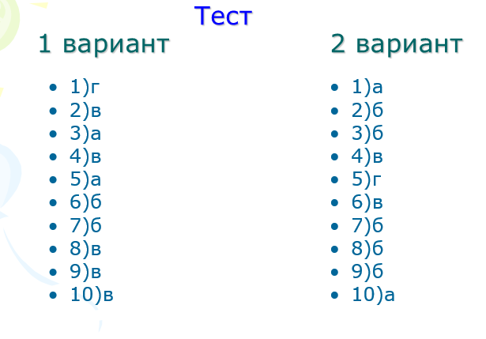
– Поставьте оценку:
за 6 правильных ответа – «3» балла
за 7-8 правильных ответа – «4» балла
за 9-10 правильных ответа – «5» баллов
(Обратимся к карте самооценки, подведем итоговую оценку –
Какую цель мы ставили сегодня на уроке. Что вспомнили?
IV. Этап информации о домашнем задании
Оценки за урок
Запишем домашнее задание:
подготовиться к терминологическому диктанту по теме.
Определите ваше настроение …
– До свидания! Всего Вам доброго!

